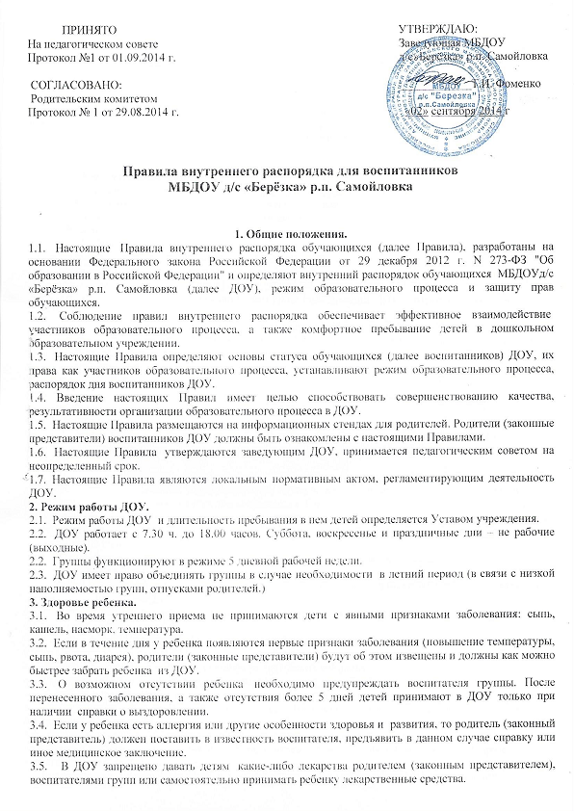

ПРИНЯТО УТВЕРЖДАЮ:
На педагогическом совете Заведующая МБДОУ
Протокол №1 от 01.09.2014 г. д/с»Берёзка» р.п. Самойловка

СОГЛАСОВАНО: ____________Т.И. Фоменко
Родительским комитетом
Протокол № 1 от 29.08.2014 г. «02» сентября 2014 г

Правила внутреннего распорядка для воспитанников
МБДОУ д/с «Берёзка» р.п. Самойловка

1. Общие положения.
1.1. Настоящие Правила внутреннего распорядка обучающихся (далее Правила), разработаны на основании Федерального закона Российской Федерации от 29 декабря 2012 г. N 273-ФЗ "Об образовании в Российской Федерации" и определяют внутренний распорядок обучающихся МБДОУд/с «Берёзка» р.п. Самойловка (далее ДОУ), режим образовательного процесса и защиту прав обучающихся.
1.2. Соблюдение правил внутреннего распорядка обеспечивает эффективное взаимодействие участников образовательного процесса, а также комфортное пребывание детей в дошкольном образовательном учреждении.
1.3. Настоящие Правила определяют основы статуса обучающихся (далее воспитанников) ДОУ, их права как участников образовательного процесса, устанавливают режим образовательного процесса, распорядок дня воспитанников ДОУ.
1.4. Введение настоящих Правил имеет целью способствовать совершенствованию качества, результативности организации образовательного процесса в ДОУ.
1.5. Настоящие Правила размещаются на информационных стендах для родителей. Родители (законные представители) воспитанников ДОУ должны быть ознакомлены с настоящими Правилами.
1.6. Настоящие Правила утверждаются заведующим ДОУ, принимается педагогическим советом на неопределенный срок.
1.7. Настоящие Правила являются локальным нормативным актом, регламентирующим деятельность ДОУ.
2. Режим работы ДОУ.
2.1. Режим работы ДОУ и длительность пребывания в нем детей определяется Уставом учреждения.
2.2. ДОУ работает с 7.30 ч. до 18.00 часов. Суббота, воскресенье и праздничные дни – не рабочие (выходные).
2.2. Группы функционируют в режиме 5 дневной рабочей недели.
2.3. ДОУ имеет право объединять группы в случае необходимости в летний период (в связи с низкой наполняемостью групп, отпусками родителей.)
3. Здоровье ребенка.
3.1. Во время утреннего приема не принимаются дети с явными признаками заболевания: сыпь, кашель, насморк, температура.
3.2. Если в течение дня у ребенка появляются первые признаки заболевания (повышение температуры, сыпь, рвота, диарея), родители (законные представители) будут об этом извещены и должны как можно быстрее забрать ребенка из ДОУ.
3.3. О возможном отсутствии ребенка необходимо предупреждать воспитателя группы. После перенесенного заболевания, а также отсутствия более 5 дней детей принимают в ДОУ только при наличии справки о выздоровлении.
3.4. Если у ребенка есть аллергия или другие особенности здоровья и развития, то родитель (законный представитель) должен поставить в известность воспитателя, предъявить в данном случае справку или иное медицинское заключение.
3.5. В ДОУ запрещено давать детям какие-либо лекарства родителем (законным представителем), воспитателями групп или самостоятельно принимать ребенку лекарственные средства.
3.6. Своевременный приход в детский сад – необходимое условие качественной и правильной организации воспитательно-образовательного процесса!
3.7. Медицинский работник ДОУ осуществляет контроль приема детей. Выявленные больные дети или дети с подозрением на заболевание в ДОУ не принимаются; заболевших в течение дня детей изолируют от здоровых до прихода родителей (законных представителей) или направляют в лечебное учреждение.
3.8. Родители (законные представители) обязаны приводить ребенка в ДОУ здоровым и информировать воспитателей о каких-либо изменениях, произошедших в состоянии здоровья ребенка дома.
3.9. За ребенком сохраняется место, если он находится на длительном санаторно-курортном лечении, на период болезни; на время очередного отпуска родителей.
4. Режим образовательного процесса.
4.1. Основу режима составляет установленный распорядок сна и бодрствования, приемов пищи, гигиенических и оздоровительных процедур, непосредственно образовательной деятельности (далее НОД), прогулок и самостоятельной деятельности воспитанников.
4.2. Организация воспитательно-образовательного процесса в ДОУ соответствует требованиям СанПиН 2.4.1.3049-13
4.3. Спорные и конфликтные ситуации нужно разрешать только в отсутствии детей.
4.4. При возникновении вопросов по организации воспитательно-образовательного процесса, пребыванию ребенка в ДОУ родителям (законным представителям) следует обсудить это с воспитателями группы и (или) с руководством ДОУ (заведующий ДОУ, заместитель заведующей по УВМР).
4.6. Родители (законные представители) обязаны забрать ребенка из ДОУ до 18.00 ч. Если родители (законные представители) не могут лично забрать ребенка из ДОУ, то требуется заранее оповестить об этом воспитателя, администрацию детского сада и сообщить, кто будет забирать ребенка из тех лиц, на которых предоставлены личные заявления родителей (законных представителей).
4.7. Родители (законные представители) воспитанников должны обращать внимание на соответствие одежды и обуви ребёнка времени года и температуре воздуха, возрастным и индивидуальным особенностям (одежда не должна быть слишком велика; обувь должна легко сниматься и надеваться).
4.8. Родители (законные представители) обязаны приводить ребенка в опрятном виде, чистой одежде и обуви. У детей должны быть сменная одежда и обувь (сандалии, колготы, нижнее бельё), расческа, спортивная форма (футболка, шорты и чешки), а также обязателен головной убор, панаму (в теплый период года).
4.9. В ДОУ воспитанники гуляют 2 раза в день. Продолжительность прогулки определяется в зависимости от климатических условий. При температуре воздуха ниже минус 15 °C и скорости ветра более 7 м/с продолжительность прогулки сокращается. При более низких температурах прогулка может быть отменена. Прогулка не проводится при температуре воздуха ниже минус 15 °C и скорости ветра более 15 м/с для детей до 4 лет, а для детей 5 - 7 лет при температуре воздуха ниже минус 20 °C и скорости ветра более 15 м/с.
4.10. Для пребывания на улице приветствуется такая одежда, которая не мешает активному движению, легко просушивается и которую воспитанник вправе испачкать.
4.11. Зимой и в мокрую погоду рекомендуется, чтобы у воспитанника были запасные сухие варежки и одежда.
4.12. У воспитанника в шкафчике обязательно должен быть комплект сухой одежды для смены в отдельном мешочке.
4.13. В шкафу воспитанника должен быть пакет для загрязнённой одежды.
4.14. Приветствуется активное участие родителей в жизни группы:
- участие в праздниках и развлечениях, родительских собраниях;
- сопровождение детей на прогулках, экскурсиях за пределами детского сада;
- работа в родительском комитете группы или детского сада;
- пополнение развивающей среды детского сада (игрушки и книги, развивающие материалы и др.).
5. Организация питания.
5.1. ДОУ обеспечивает гарантированное сбалансированное питание воспитанников в соответствии с их возрастом и временем пребывания в ДОУ по нормам. Организация питания воспитанников в ДОУ возлагается на ДОУ и осуществляется его штатным персоналом.
5.2 Воспитанники, посещающие ДОУ, получают трёхразовое питание: завтрак, обед, полдник.
5.3. Питание в ДОУ осуществляется в соответствии с примерным 10-дневным меню, разработанным на основе физиологических потребностей в пищевых веществах и норм питания воспитанников дошкольного возраста и утвержденного заведующим ДОУ.
5.4. Родители (законные представители) могут получить информацию об ассортименте питания воспитанника на информационном стенде.
5.5. Круглогодично, непосредственно перед реализацией, медицинским работником осуществляется С-витаминизация третьего блюда.
5.6. Контроль над качеством питания (разнообразием), витаминизацией блюд, закладкой продуктов питания, кулинарной обработкой, выходом блюд, вкусовыми качествами пищи, санитарным состоянием пищеблока, правильностью хранения, соблюдением сроков реализации продуктов возлагается на медсестру ДОУ.
6. Обеспечение безопасности.
6.1. Родители должны своевременно сообщать об изменении номера телефона, места жительства и места работы.
6.2. Для обеспечения безопасности своего ребенка родитель (законный представитель) передает ребенка только лично в руки воспитателя.
6.3. Забирая ребенка, родитель (законный представитель) должен обязательно подойти к воспитателю, который на смене. Категорически запрещен приход ребенка дошкольного возраста в ДОУ и его уход без сопровождения родителей (законных представителей).
6.4. Воспитателям категорически запрещается отдавать ребенка лицам в нетрезвом состоянии, несовершеннолетним братьям и сестрам, отпускать одних детей по просьбе родителей, отдавать незнакомым лицам.
6.5. Посторонним лицам запрещено находиться в помещении детского сада и на территории без разрешения администрации.
6.6. Запрещается въезд на территорию ДОУ на своем личном автомобиле.
6.7. Запрещается давать ребенку в ДОУ жевательную резинку, конфеты, чипсы, сухарики.
6.8. Родителям необходимо следить за тем, чтобы у ребенка в карманах не было острых, колющих и режущих предметов.
6.9. В помещении и на территории ДОУ запрещено курение.
7. Права воспитанников ДОУ.
7.1. В ДОУ реализуется право воспитанников на образование, гарантированное государством. Дошкольное образование направлено на формирование общей культуры, развитие физических, интеллектуальных, нравственных, эстетических и личностных качеств, формирование предпосылок учебной деятельности, сохранение и укрепление здоровья детей дошкольного возраста.
7.2. Основная образовательная программа дошкольного образования направлена на разностороннее развитие детей дошкольного возраста с учетом их возрастных и индивидуальных особенностей, в том числе достижение детьми дошкольного возраста уровня развития, необходимого и достаточного для успешного освоения ими образовательных программ начального общего образования, на основе индивидуального подхода к детям дошкольного возраста и специфичных для детей дошкольного возраста видов деятельности. Освоение ООП дошкольного образования не сопровождается проведением промежуточных аттестаций и итоговой аттестации воспитанников.
7.3. Воспитанники ДОУ имеют право на развитие своих творческих способностей и интересов, участие в конкурсах, выставках, смотрах, физкультурных мероприятиях и других массовых мероприятиях.
7.4. В целях материальной поддержки воспитания и обучения детей, посещающих ДОУ, родителям (законным представителям) выплачивается компенсация в размере:
за первого ребёнка - не менее 20% от среднего размера родительской платы;
за второго ребёнка - не менее 50% от среднего размера родительской платы;
за третьего ребёнка и последующих детей - не менее 70% от среднего размера родительской платы.
Право на получение компенсации имеет один из родителей (законных представителей), внесших родительскую плату за присмотр и уход за детьми. (Ст. 65, п.5 Закона РФ «Об образовании»)
Имеют льготу по оплате за детский сад в размере 50%:
- матери – одиночки;
- многодетные семьи
В размере 100% - семьи, находящиеся в социально – опасном положении.
7.5. В случае прекращения деятельности ДОУ, аннулирования соответствующей лицензии, учредитель обеспечивает перевод воспитанников с согласия их родителей (законных представителей) в другие организации, осуществляющие образовательную деятельность по образовательным программам соответствующих уровня и направленности. Порядок и условия осуществления такого перевода устанавливаются федеральным органом исполнительной власти, осуществляющим функции по выработке государственной политики и нормативно-правовому регулированию в сфере образования.
7.6. Воспитанники ДОУ имеют право на уважение человеческого достоинства, защиту от всех форм физического и психического насилия, оскорбления личности, охрану жизни и здоровья:
- оказание первичной медико-санитарной помощи в порядке, установленном законодательством в сфере охраны здоровья;
- организацию питания;
- определение оптимальной образовательной нагрузки режима непосредственно образовательной деятельности;
- пропаганду и обучение навыкам здорового образа жизни, требованиям охраны труда;
- организацию и создание условий для профилактики заболеваний и оздоровления воспитанников, для занятия ими физической культурой и спортом;
- обеспечение безопасности воспитанников во время пребывания в ДОУ;
- профилактику несчастных случаев с воспитанниками во время пребывания в ДОУ;
- проведение санитарно-противоэпидемических и профилактических мероприятий.
7.7. Организацию оказания первичной медико-санитарной помощи воспитанникам ДОУ осуществляет медицинская сестра.
7.8. ДОУ, при реализации ООП создает условия для охраны здоровья воспитанников, в том числе обеспечивает:
- текущий контроль за состоянием здоровья воспитанников;
- проведение санитарно-гигиенических, профилактических и оздоровительных мероприятий, обучение и воспитание в сфере охраны здоровья воспитанников ДОУ;
- соблюдение государственных санитарно-эпидемиологических правил и нормативов;
- расследование и учет несчастных случаев с воспитанниками во время пребывания в ДОУ.
7.9. Воспитанникам, испытывающим трудности в освоении ООП, развитии и социальной адаптации, оказывается психолого-педагогическая, медицинская и социальная помощь:
- психолого-педагогическое консультирование родителей (законных представителей) и педагогических работников;
7.10. Педагогическая, медицинская и социальная помощь оказывается воспитанникам на основании заявления или согласия в письменной форме их родителей (законных представителей).
8. Родительская плата.
8.1. Родители (законные представители) должны своевременно вносить плату за содержание обучающегося (воспитанника) в порядке, указанном в Договоре.
9. Поощрения и дисциплинарное воздействие.
9.1. Меры дисциплинарного взыскания не применяются к воспитанникам ДОУ.
9.2. Дисциплина в ДОУ, поддерживается на основе уважения человеческого достоинства воспитанников, педагогических работников. Применение физического и (или) психического насилия по отношению к воспитанникам ДОУ не допускается.
9.3. Поощрения воспитанников ДОУ проводят по итогам конкурсов, соревнований и других мероприятий в виде вручения грамот, благодарственных писем, сертификатов, сладких призов и подарков.

